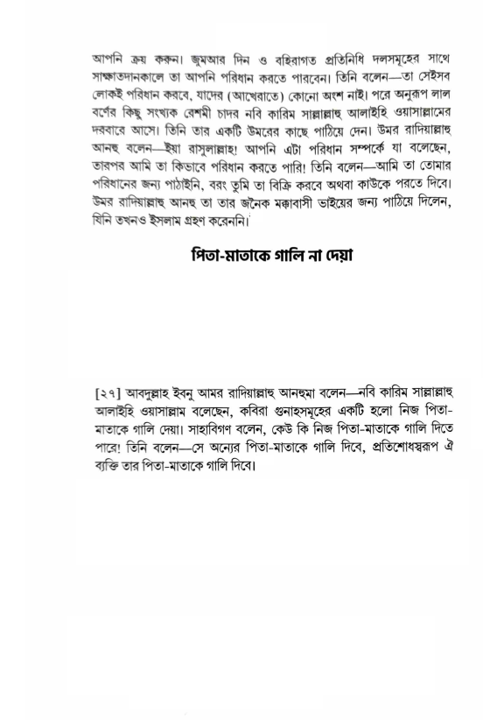

আপনি ক্রয় করুন। জুমআর দিন ও বহিরাগত প্রতিনিধি দলসমূহের সাথে সাক্ষাতদানকালে তা আপনি পরিধান করতে পারবেন। তিনি বলেন—তা সেইসব লোকই পরিধান করবে, যাদের (আখেরাতে) কোনো অংশ নাই। পরে অনুরূপ লাল বর্ণের কিছু সংখ্যক রেশমী চাদর নবি কারিম সাল্লাল্লাহু আলাইহি ওয়াসাল্লামের দরবারে আসে। তিনি তার একটি উমরের কাছে পাঠিয়ে দেন। উমর রাদিয়াল্লাহু আনহু বলেন—ইয়া রাসুলাল্লাহ! আপনি এটা পরিধান সম্পর্কে যা বলেছেন, তারপর আমি তা কিভাবে পরিধান করতে পারি! তিনি বলেন—আমি তা তোমার পরিধানের জন্য পাঠাইনি, বরং তুমি তা বিক্রি করবে অথবা কাউকে পরতে দিবে। উমর রাদিয়াল্লাহু আনহু তা তার জনৈক মক্কাবাসী ভাইয়ের জন্য পাঠিয়ে দিলেন, যিনি তখনও ইসলাম গ্রহণ করেননি।

**পিতা-মাতাকে গালি না দেয়া**

[২৭] আবদুল্লাহ ইবনু আমর রাদিয়াল্লাহু আনহুমা বলেন – নবি কারিম সাল্লাল্লাহু আলাইহি ওয়াসাল্লাম বলেছেন, কবিরা গুনাহসমূহের একটি হলো নিজ পিতা- মাতাকে গালি দেয়া। সাহাবিগণ বলেন, কেউ কি নিজ পিতা-মাতাকে গালি দিতে পারে! তিনি বলেন—সে অন্যের পিতা-মাতাকে গালি দিবে, প্রতিশোধস্বরূপ ঐ ব্যক্তি তার পিতা-মাতাকে গালি দিবে।